**CÁCH XỬ LÝ KHI BỊ ONG ĐỐT**

**Bị ong đốt khiến bạn đau buốt, bị sưng và có thể bị nhiễm độc thậm chí tử vong nếu không được xử lý, cứu chữa kịp thời. Vậy, phải làm gì, sơ cứu vết đốt ra sao khi bị ong đốt?**

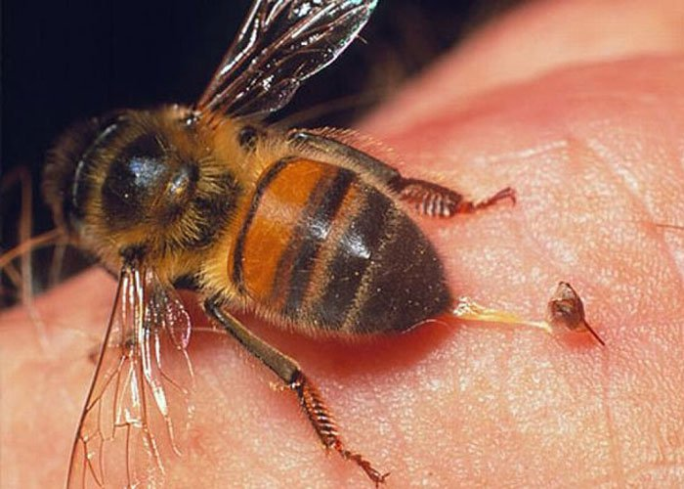

Nước ta có nhiều loại ong, các loại ong thường gây nhiễm độc là ong vò vẽ, ong bắp cày, ong mật và một số ong chưa rõ loại ở các vùng rừng núi. Các loại ong vò vẽ, ong bắp cày và một số loại ong vùng rừng núi rất độc và nguy hiểm.

**Nhận dạng và biểu hiện nhiễm độc khi bị ong đốt**

**Ong mật**

* Đốt bàn chân sau cùng (chân thứ 3) to lên và mang theo cục phấn hoa (giỏ phấn), khi đốt để lại ngòi, tổ có mật.
* Ong khoái (ong gác kèo) làm tổ to trên cành cây cao, vách đá, tổ treo xuống như bọng nước, ong to, rất dữ tợn.
* Nước ta hiện có 5 loài ong bản địa (ong nội, ong khoái, ong ruồi đỏ, ong ruồi đen và ong đá) và ong nhập từ nước ngoài. Nói chung ong mật hiền (trừ ong khoái).

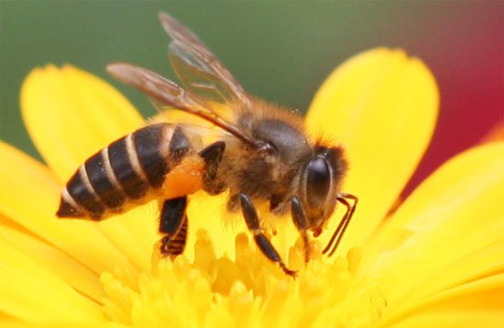

**Biểu hiện bệnh sau khi bị đốt:**

* Tại vết đốt đau, sưng nề.
* Đốt các vị trí nguy hiểm (đầu, mặt, cổ): có thể gây khó thở, tổn thương mắt + Dị ứng: mẩn ngứa, đỏ da toàn thân, khó thở, sốc do dị ứng (mạch nhanh, yếu, tụt huyết áp).

**Ong vò vẽ, ong bắp cày**

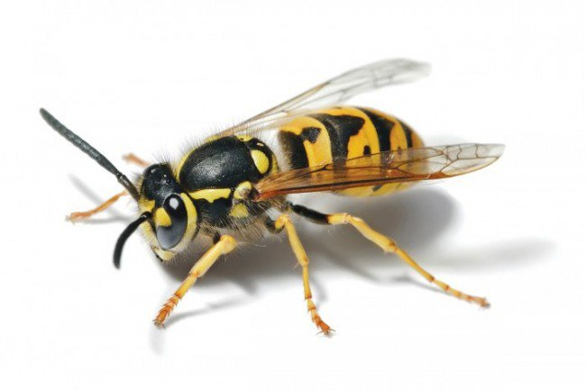

**Nhận dạng:** Ong vò vẽ (ong bồ vẽ, ong mặt quỷ) làm tổ trên cây, mái nhà, cột,…tổ có hoa văn như vân gỗ, hình bầu nậm hoặc hình khối lớn chỉ có một lỗ để ong ra vào, hung dữ. Ong bắp cày (ong mặt ngựa, ong đất, ong bù trình) làm tổ dưới mặt đất, thường dùng tổ mối đã bỏ đi, hốc đất, người đi rừng dễ dẫm phải. Ong rất to, có thể cỡ ngón tay, rất hung dữ. Các ong này khi đốt không để lại ngòi và một con có thể đốt nhiều nốt.

**Độc tính:** Rất độc, gây tổn thương da và để lại vết thương, sẹo ở vùng bị đốt, độc với cơ, thận, máu. Dễ tử vong, gia súc lớn bị đốt nhiều nốt cũng có thể chết.

**Sơ cứu khi bị ong đốt**

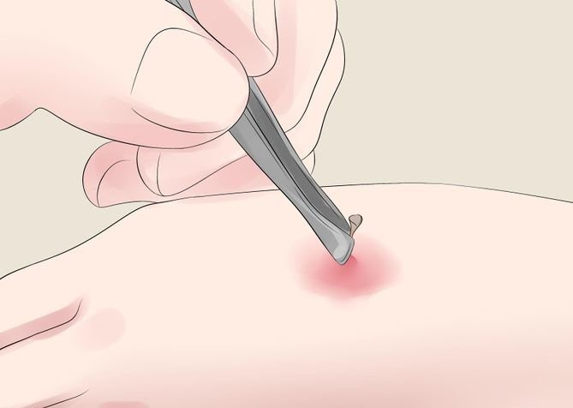

* Nhanh chóng đưa nạn nhân ra khỏi khu vực có ong.
* Đặt nạn nhân nằm yên một chỗ, tránh cử động nhiều để hạn chế nọc độc lan truyền trong cơ thể.
* Khều nhẹ hoặc dùng nhíp lấy ngòi chích của ong ra. Tuyệt đối không dùng tay nặn để lấy ngòi vì túi độc có thể sẽ vỡ, làm cho nọc độc lan ra và thấm sâu hơn vào cơ thể.
* Rửa sạch những chỗ có vết chích bằng xà phòng và nước ấm hoặc dung dịch sát trùng, sau đó đắp khăn lạnh hay túi chườm đá lên vùng bị đốt để làm giảm đau và giảm sưng.
* Cho nạn nhân uống nước để thải bớt độc tố.
* Sau khi sơ cứu, cần đưa ngay nạn nhân đến cơ sở y tế gần nhất để được cấp cứu kịp thời, đặc biệt khi có các biểu hiện bệnh nặng hơn.

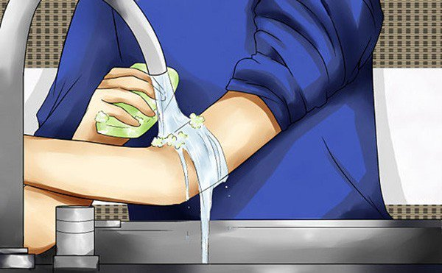

Bị đốt vào các vùng mặt, cổ, miệng, họng (có thể gây tắc thở hoặc mù mắt). Bệnh nhân có biểu hiện khó chịu, ví dụ:

* Đau nhiều, sưng nề nhiều vùng bị đốt.
* Mẩn ngứa.
* Khó thở.
* Mệt nhiều.
* Đái ít.
* Vàng mắt, vàng da.

**Bệnh nhân khó thở**: Hà hơi thổi ngạt hoặc hô hấp nhân tạo bằng phương tiện hiện có. Không tự dùng thuốc (dù là thuốc y học cổ truyền hay thuốc tân dược), không cố tìm vôi để bôi vì tốn thời gian, không tốt nếu vết cắn nhiều, vết đốt ở mặt, cổ, miệng.

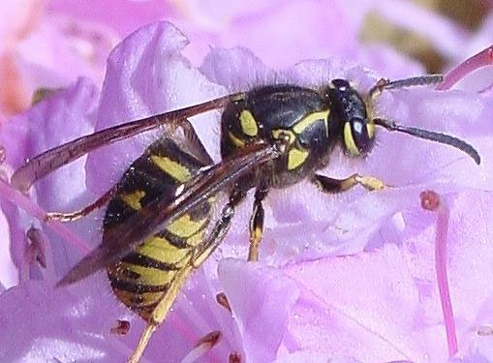

**Một số kinh nghiệm dân gian trong việc điều trị ngay vết thương do ong đốt**

Những cách này được áp dụng với trường hợp vết đốt không nhiều và không quá nặng:

Bài 1: 30g lá hẹ hoặc 30g hạ khô thảo tươi hoặc lá bán hạ tươi, hoặc 50 - 100g lá bầu ta, hoặc 30 - 50g lá đậu ván trắng hoặc lá bạc hà tươi giã nát đắp vào chỗ bị ong đốt giúp giảm đau, giảm sưng nề.

Bài 2: 1 đóa **hoa tươi** (bất kể là hoa gì), lấy xát vào chỗ bị đốt giúp giảm sưng ngay.

Bài 3: 15g **lá phù dung** tươi, thêm vào một ít muối ăn, đem giã nát, rồi đắp vào vết đốt.

Bài 4: vắt lấy một ít sữa mẹ (người mẹ đang nuôi con bú), bôi vào vết đốt giúp giảm đau, giảm sưng nề.

Bài 5: **lá cúc** vò nát, xát vào vết đốt mỗi ngày 5-7 lần.

Bài 6: 1 củ **khoai sọ** sống, cắt miếng xát vào vết đốt giúp giảm đau.

Bài 7: Lấy **rau dền** vò nát, xát vào chỗ bị đốt sẽ thấy dịu đau buốt rất nhanh.

Bài 8: Chặt vát cành, nhánh tươi **cây sứ** cùi một góc xéo 45 độ, vẩy cho ráo mủ, chà xát một chiều nhiều lần trên vết ong đốt. Nọc ong sẽ bong ra và hết đau, không sưng.

Ngoài ra bạn có thể bôi **dung dịch calamin** (thường bôi lên vết bỏng để làm dịu đau) hoặc **hồ bột natri** lên vết thương, có tác dụng trung hòa và thấm hút nọc độc. Băng che kín phần vết thương.

**Phòng tránh bị ong đốt**

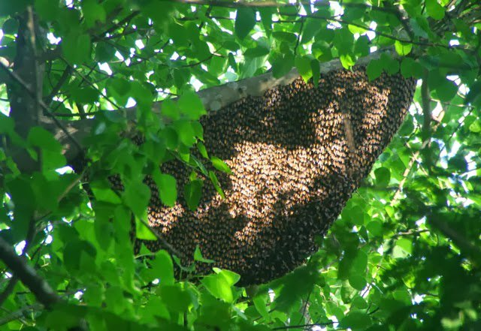

* Tránh tiếp xúc với ong nếu không cần thiết.
* Không kích động hoặc trêu ong, không làm tổn thương ong (sẽ tiết ra chất báo động đàn ong bay tới), không chọc phá tổ ong nếu thấy không cần thiết và không đảm bảo an toàn.
* Không để hoang nhà cửa, các tầng nhà hoặc phòng (ong dễ đến làm tổ).
* Phát hiện sớm tổ ong và phá bỏ nếu ở nơi đông người, nơi nhiều người đi lại hoặc trong hộ gia đình. Nên phá ngay khi tổ ong mới xây (còn nhỏ, thường tháng 3-4).
* Không nên coi ong vào nhà hoặc làm tổ trong nhà là báo hiệu điều tốt lành.
* Khi đi vào rừng, tránh mặc quần áo sáng màu, màu sặc sỡ. Không dùng nước hoa, dầu gội đầu, các mỹ phẩm,… có mùi thơm và ngọt. Không đi chân đất, không mặc quần áo quá rộng. Đội mũ có lưới che, đi găng tay, mặc quần áo dày và kín nếu có thể.
* Khi ong bay đến, không chạy, cần đứng hoặc ngồi im và không cử động (ong sẽ không nhìn thấy nữa).
* Nếu bị ong tấn công có thể dùng bất cứ loại bình xịt nào có sẵn có mùi khó chịu hoặc dùng khói để xua đuổi (không làm nếu nguy cơ cháy rừng).
* **Cách loại bỏ tổ ong**: Dùng khói (không làm nếu nguy cơ gây cháy), bình xịt diệt côn trùng (ví dụ bình xịt muỗi) để xua ong đi hết. Sau đó dùng màn hoặc lưới mắt nhỏ để bọc tổ ong và gỡ đi (để tránh trường hợp ong còn trong tổ). Người làm mặc quần áo dày hoặc áo mưa (loại nhựa dày) và đầu đội mũ kín, đi găng.